ИНДИВИДУАЛЬНЫЙ ПРОЕКТ
по теме:
Теплоснабжение дома от солнечных панелей

Выполнил: ученик 9 класса
[Фамилия Имя]
Руководитель проекта:
[Фамилия И.О.]

2026 год

СОДЕРЖАНИЕ
Введение
Глава 1. Теоретическая часть
1.1. Физические основы использования солнечной энергии
1.2. Виды солнечных систем: панели и коллекторы
1.3. Типы солнечных коллекторов
1.4. Основные элементы системы теплоснабжения
1.5. Факторы эффективности и особенности применения в России
1.6. Преимущества и недостатки солнечных систем
Глава 2. Практическая часть
2.1. Разработка упрощённой схемы системы
2.2. Примерный расчёт эффективности для типового дома
• Это самый выгодный вариант применения солнечной системы в частном доме.
• Коллекторы площадью 4–5 м² уже могут покрыть 70–100 % летней потребности и 40–60 % годовой.
• Годовая потребность в ГВС ≈ 1800–2200 кВт·ч.
Если использовать систему в первую очередь для ГВС (семья из 4 человек, расход горячей воды около 150–200 л/сутки):
2.2.3. Пример только для горячего водоснабжения
Из таблицы видно, что основная выработка приходится на тёплое время года. Зимой система даёт мало тепла, поэтому обязательно нужен резервный котёл.
Таблица 3. Примерное сезонное распределение выработки
Сезон | Доля годовой выработки | Пример для 4000 кВт·ч
Лето (июнь–август) | 45–55 % | 1800–2200 кВт·ч
Весна + осень | 35–40 % | 1400–1600 кВт·ч
Зима (декабрь–февраль) | 10–15 % | 400–600 кВт·ч
Всего за год | 100 % | ≈ 4000 кВт·ч
Солнечная система работает неравномерно в течение года. Примерное распределение выработки для вакуумных коллекторов в средней полосе России:
2.2.2. Пример сезонного распределения
Таблица 2. Выработка тепла в зависимости от площади коллекторов
Площадь коллекторов | Годовая выработка | Покрытие ГВС | Поддержка отопления
4 м² | ≈ 2000 кВт·ч | 70–100 % | 10–15 %
6 м² | ≈ 3000 кВт·ч | 80–100 % | 15–25 %
8 м² | ≈ 4000 кВт·ч | 50–70 % + | 20–30 %
10 м² | ≈ 5000 кВт·ч | 70–90 % + | 25–35 %
Чтобы лучше понять зависимость выработки от площади, рассмотрим несколько вариантов для того же дома 100 м² (средняя выработка 500 кВт·ч с 1 м² в год).
2.2.1. Расчёт для разных площадей коллекторов
2.3. Сравнение с традиционными источниками тепла
2.4. Рекомендации по применению
Заключение
Список литературы
Приложение. Текст выступления на защите

ВВЕДЕНИЕ
В современном мире вопросы энергосбережения и экологической безопасности становятся всё более актуальными. Традиционные источники энергии (природный газ, уголь, электричество из сети) дорожают, а их использование связано с выбросами парниковых газов и загрязнением окружающей среды. Одним из перспективных направлений является использование энергии Солнца для теплоснабжения жилых домов.
Тема моего проекта — теплоснабжение дома от солнечных панелей (точнее, солнечных систем теплоснабжения). Я выбрал её, потому что мне интересно, как можно использовать бесплатную энергию Солнца, чтобы меньше зависеть от дорогих энергоресурсов и заботиться об окружающей среде. В нашей стране с её холодным климатом это особенно важно.
Актуальность. Использование солнечной энергии помогает снизить расходы на отопление и горячее водоснабжение (ГВС), уменьшить нагрузку на окружающую среду и повысить энергонезависимость дома. В условиях роста цен на энергоносители и внимания к экологии изучение таких систем является значимым.
Проблема. Не всегда удаётся эффективно применять солнечные системы для отопления из-за особенностей климата (мало солнца зимой), сложностей с подбором оборудования, накоплением тепла и стабильной работой при переменной погоде.
Цель работы: изучить принципы работы систем теплоснабжения дома на основе солнечной энергии, разработать упрощённую схему такой системы и оценить её эффективность для типового жилого дома.
Задачи:
- Изучить физические основы преобразования солнечной энергии в тепловую.
- Описать основные типы солнечных систем (панели и коллекторы) и их элементы.
- Рассмотреть варианты накопления и распределения тепла.
- Оценить факторы, влияющие на эффективность в условиях России.
- Разработать упрощённую схему системы и провести примерный расчёт.
- Сравнить солнечную систему с традиционными источниками тепла.
Объект исследования: система теплоснабжения жилого дома с использованием солнечной энергии.
Предмет исследования: принципы работы, состав элементов и условия эффективного функционирования солнечной системы теплоснабжения.
Гипотеза: если правильно подобрать элементы системы (особенно солнечные коллекторы) и учесть климатические особенности, то даже в условиях умеренной солнечной активности можно обеспечить значительную экономию на теплоснабжении дома (особенно на ГВС) и устойчивую работу системы в качестве вспомогательной.
Методы исследования: анализ учебной и справочной литературы, интернет-источников; сравнение различных типов солнечных систем и схем; моделирование упрощённой схемы и примерный расчёт эффективности.
Практическая польза продукта. Результатом проекта является упрощённая схема системы теплоснабжения дома от солнечных коллекторов с примерным расчётом и сравнением. Её можно использовать для понимания принципов работы таких систем, при планировании установки в частном доме или даче, а также как основу для дальнейшего изучения темы.

ГЛАВА 1. ТЕОРЕТИЧЕСКАЯ ЧАСТЬ

1.1. Физические основы использования солнечной энергии
Солнце — мощный источник энергии. Солнечное излучение (солнечная радиация) состоит из электромагнитных волн. Когда оно попадает на поверхность, часть энергии поглощается и превращается в тепло.
Основные процессы:
- Поглощение: тёмные поверхности (абсорберы) хорошо поглощают свет и нагреваются.
- Теплопередача: тепло передаётся теплоносителю (воде или антифризу) через теплообменник.
- Инсоляция: количество солнечной энергии, падающей на единицу площади (измеряется в кВт·ч/м²). В средней полосе России зимой она значительно меньше, чем летом.
Важно различать два основных способа использования солнечной энергии для тепла:
- Прямое преобразование в тепло с помощью солнечных коллекторов.
- Выработка электричества фотоэлектрическими панелями с последующим нагревом (электрокотёл, тепловой насос).
Для задач теплоснабжения (отопление и горячее водоснабжение) более эффективны именно солнечные коллекторы, так как они преобразуют солнечную энергию в тепло напрямую, без промежуточного преобразования в электричество.

1.2. Виды солнечных систем: панели и коллекторы
Солнечные (фотоэлектрические) панели преобразуют свет в электричество с КПД обычно 15–22 %. Это электричество можно использовать для работы электрокотла или теплового насоса. Однако при преобразовании и передаче есть потери.
Солнечные тепловые коллекторы напрямую нагревают теплоноситель. Их КПД значительно выше — 60–80 % и более. Они эффективнее именно для задач теплоснабжения.
Для теплоснабжения дома в условиях России чаще рекомендуют именно солнечные коллекторы (особенно вакуумные) как основной или вспомогательный источник тепла, а панели — для электроснабжения.

1.3. Типы солнечных коллекторов
Существует несколько основных типов солнечных коллекторов:
Плоские коллекторы. Состоят из металлического абсорбера под стеклом, с теплоизоляцией. Простые и относительно недорогие. Хорошо работают в тёплое время года. Зимой эффективность снижается из-за теплопотерь.
Вакуумные трубчатые коллекторы. Состоят из стеклянных трубок с вакуумом внутри. Вакуум является отличным теплоизолятором, поэтому такие коллекторы эффективнее работают в холодное время и пасмурную погоду. Рекомендуются для круглогодичного использования и поддержки отопления в средней полосе России.
Воздушные коллекторы. Нагревают воздух, который затем подаётся в помещения или используется для вентиляции. Менее распространены для полноценного отопления.
Для условий России оптимальным выбором для поддержки отопления и ГВС являются вакуумные коллекторы.

1.4. Основные элементы системы теплоснабжения
Типичная система включает:
- Солнечные коллекторы (устанавливаются на крыше, ориентированы на юг).
- Бак-накопитель (теплоаккумулятор) — большой утеплённый бак для хранения горячей воды/теплоносителя.
- Циркуляционный насос — обеспечивает движение теплоносителя.
- Теплообменник — передаёт тепло от солнечного контура в бак или систему отопления.
- Контроллер — управляет насосом и системой в зависимости от температуры.
- Резервный источник тепла (газовый, электрический или твёрдотопливный котёл) — включается, когда солнца недостаточно.
- Система распределения тепла (радиаторы, тёплые полы).
Принцип работы: коллекторы нагревают теплоноситель → насос перекачивает его → тепло передаётся в бак-накопитель → оттуда поступает в систему отопления и ГВС. При недостатке тепла включается резервный котёл.

1.5. Факторы эффективности и особенности применения в России
На эффективность влияют:
- Климат и инсоляция (в южных регионах России выше, в северных — ниже).
- Ориентация и угол наклона коллекторов (оптимально юг, угол близок к широте места).
- Качество утепления дома (чем лучше утеплён, тем меньше нужно тепла).
- Тип коллекторов и объём бака-накопителя.
- Наличие резервного источника.
В условиях средней полосы России солнечная система обычно покрывает 50–70 % годовой потребности в горячей воде и 20–40 % поддержки отопления (в основном весной и осенью). Полностью заменить традиционное отопление зимой сложно без очень большой площади коллекторов и отличного утепления дома. Поэтому такие системы рассматривают как вспомогательные.

1.6. Преимущества и недостатки солнечных систем
Преимущества:
- Экологичность — нет выбросов при работе.
- Экономия на топливе после окупаемости.
- Снижение зависимости от поставок энергоресурсов.
- Долгий срок службы оборудования (15–25 лет).
Недостатки:
- Высокие первоначальные затраты.
- Зависимость от погоды и времени года.
- Необходимость резервного источника тепла.
- Требуется место на крыше и правильный монтаж.

ГЛАВА 2. ПРАКТИЧЕСКАЯ ЧАСТЬ

2.1. Разработка упрощённой схемы системы
На основе изученного материала разработана упрощённая схема системы теплоснабжения частного дома с использованием солнечных коллекторов.
Схема включает коллекторы на крыше, контур с теплоносителем, теплообменник, бак-накопитель, циркуляционный насос, контроллер и резервный котёл. Тепло распределяется по радиаторам или тёплым полам.
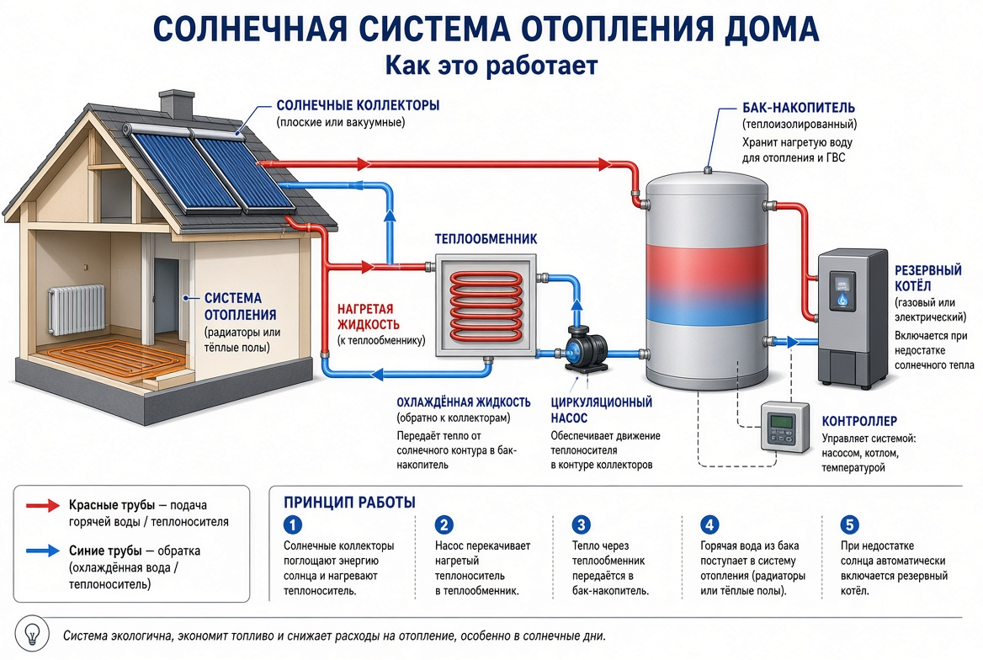
Рисунок 1. Упрощённая схема системы теплоснабжения дома от солнечных коллекторов

2.2. Примерный расчёт эффективности для типового дома
Рассмотрим условный дом площадью 100 м² в средней полосе России (семья из 3–4 человек).
Исходные данные (примерные):
- Годовая потребность в ГВС: около 1500–2000 кВт·ч.
- Потребность на отопление: 10 000–15 000 кВт·ч (зависит от утепления).
- Площадь вакуумных коллекторов: 6–10 м².
- Средняя годовая выработка с 1 м² коллектора: 400–600 кВт·ч тепловой энергии.
Примерный расчёт: при площади коллекторов 8 м² можно получить примерно 3200–4800 кВт·ч тепла в год. Этого достаточно, чтобы покрыть большую часть ГВС (50–70 % и более) и частично поддержать отопление в межсезонье (20–30 %).
Экономия: при стоимости тепловой энергии 3–5 руб./кВт·ч экономия может составить 10–20 тыс. руб. в год. Срок окупаемости системы обычно 5–10 лет.

2.3. Сравнение с традиционными источниками тепла
Наша солнечная система (коллекторы площадью 8 м²) вырабатывает в год примерно 3200–4800 кВт·ч тепловой энергии (в среднем ~4000 кВт·ч). Ниже показано, какое количество традиционных источников тепла она заменяет.
Что заменяет солнечная система (~4000 кВт·ч/год) | Количество | Пояснение
Каменный уголь | ≈ 0,55–0,6 тонны | При ~7,2 кВт·ч/кг
Природный газ | ≈ 420–450 м³ | При ~9,5 кВт·ч/м³
Дрова (сухие) | ≈ 1,0–1,2 тонны | При ~3,5–4 кВт·ч/кг
Электроэнергия | 4000 кВт·ч | Электрокотёл
Таблица 1. Сколько традиционного топлива заменяет солнечная система
Примечание: цифры ориентировочные. Реальный расход топлива зависит от КПД котла (обычно 80–95 %). Солнечная система не производит вредных выбросов.

2.4. Рекомендации по применению
Для максимальной эффективности рекомендуется:
- Хорошо утеплить дом перед установкой системы.
- Выбирать вакуумные коллекторы для круглогодичной работы.
- Правильно ориентировать коллекторы на юг с оптимальным углом наклона.
- Использовать достаточно большой бак-накопитель.
- Обязательно предусмотреть резервный источник тепла.
- Рассматривать систему прежде всего для горячего водоснабжения и поддержки отопления в межсезонье.

ЗАКЛЮЧЕНИЕ
В ходе работы изучены принципы теплоснабжения дома от солнечной энергии. Цель достигнута: проанализированы основы, типы систем, элементы и факторы эффективности, разработана упрощённая схема, проведён примерный расчёт и сравнение с традиционными источниками тепла.
Задачи выполнены. Гипотеза подтвердилась: при правильном подборе элементов (предпочтительно вакуумные коллекторы) и учёте климата можно обеспечить устойчивую и экономичную работу системы в качестве вспомогательного источника тепла, особенно для горячего водоснабжения.
Личное отношение: работа над проектом показала, насколько важно развивать возобновляемые источники энергии. Я узнал много нового о солнечных технологиях и убедился, что даже в России они могут приносить реальную пользу. В будущем хотел бы продолжить изучение этой темы.
Продукт проекта — схема, расчёт и сравнение — может быть полезен для понимания темы и планирования установки солнечной системы в частном доме.

СПИСОК ЛИТЕРАТУРЫ
1. Виссарионов В.И., Дерюгина Г.В., Кузнецова В.А., Малинин Н.К. Солнечная энергетика: учебное пособие. — М.: Издательский дом МЭИ, 2011. — 276 с.
2. Королева Д.А., Шайдаков В.В., Целищев В.А. Солнечная энергетика: учебное пособие / под ред. В.В. Шайдакова. — М.; Вологда: Инфра-Инженерия, 2023. — 140 с. — URL: https://www.litres.ru/book/vladimir-shaydakov/solnechnaya-energetika-69523210/
3. Почанин Ю.С. Применение солнечных коллекторов // Монтаж и сервис оборудования по использованию возобновляемых источников энергии. Т. 2. — 2019.
4. Торопов А.Л. Комбинированные тепловые гелиосистемы. Ч. 1. Тепловые солнечные коллекторы для индивидуальных и децентрализованных систем отопления и горячего водоснабжения: учебное пособие. — Академия Естествознания, 2019. — URL: https://monographies.ru/ru/book/view?id=798
5. Солнечные коллекторы для отопления дома: виды, принцип работы, характеристики и цены [Электронный ресурс] // КП.ру. — URL: https://www.kp.ru/guide/solnechnye-kollektory.html
6. Можно ли использовать солнечные батареи для отопления дома? [Электронный ресурс] // AltSolar. — URL: https://altsolar.ru/blog/2024/05/30/mozhno-li-ispolzovat-solnechnye-batarei-dlya-otopleniya-doma/

ПРИЛОЖЕНИЕ. ТЕКСТ ВЫСТУПЛЕНИЯ НА ЗАЩИТЕ
Здравствуйте! Тема моего проекта — теплоснабжение дома от солнечных панелей.
Я выбрал эту тему, потому что меня интересует, как можно использовать энергию Солнца для экономии и защиты окружающей среды.
Цель работы — изучить принципы работы таких систем и разработать упрощённую схему их применения для жилого дома.
В теоретической части я рассмотрел физические основы, виды систем (панели и коллекторы), типы коллекторов, основные элементы и факторы эффективности. Важно, что для тепла лучше подходят солнечные коллекторы, а не фотоэлектрические панели.
В практической части я разработал схему системы, провёл примерный расчёт и сравнил выработку с традиционными источниками тепла. Для дома 100 м² система с коллекторами 8 м² может покрыть большую часть горячего водоснабжения и частично поддержать отопление, заменяя сотни кубометров газа или полтонны угля в год.
Гипотеза подтвердилась: при правильном подборе оборудования система работает эффективно как вспомогательная.
В заключение могу сказать, что цель достигнута, задачи выполнены. Работа над проектом была интересной и полезной. Спасибо за внимание! Готов ответить на ваши вопросы.

